# Objectifs de ce document

1. Confirmer ou infirmer les sources de données présentées.
2. Précision sur les éléments constituants les sources de données.

# 1.Electric reliability data (Données de fiabilité électrique)

## Requis

Electric reliability data, including outages and duration, and other related information pertinent to NERC standards. (Données sur la fiabilité électrique, y compris les pannes et leur durée, et autres informations connexes pertinentes aux normes NERC.)

## Source de données

Après plusieurs recherches de données infructueuses au niveau des organisations suivantes : North American Electric Reliability Corporation (NERC), Western Electricity Coordinating Council (WECC) et British Columbia Utilities Commission (BCUC), j’ai trouvé la source de données ci-bas sur le site de BC Hydro.

BC Hydro Power smart > section « Transmission Outages » > sous-sections « Current transmission outages », « Planned transmission Outages » et « Historical System Outages ».

Lien : <https://www.bchydro.com/energy-in-bc/operations/transmission/transmission-system/transmission-outages.html>

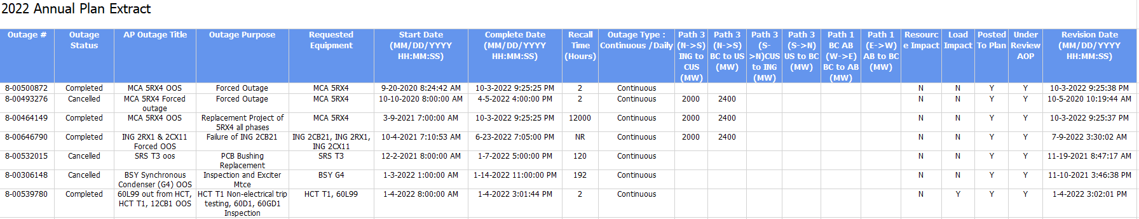

Il s’agit des données annuelles sur les pannes système. S’agit-il du type de données que vous vouliez ? Si oui, y a quelques éléments dont je ne suis pas sûr, entre autres les paramètres « Start Date », « Complete Date », « Outage Type », les 6 paramètres de « Path », « Posted To Plan » et « Under Review Date ».

Dans le cas où la source de données précédente ne convient pas, s.v.p. me donner vos exemples de source de données de type « Electric reliability data ». De plus, si vous avez des exemples d’autres informations connexes pertinentes aux normes NERC, nous serions preneurs.

# 2.Electricity prices data (Données sur les prix de l’électricité)

## Requis

Electricity prices data at the smallest time steps possible, real-time, day ahead, future, when available. Per province and at interties when available. (Données sur les prix de l'électricité aux pas de temps les plus courts possibles, en temps réel, à l'avance, dans le futur, quand disponible. Par province et aux interconnexions lorsque disponibles.).

## Source de données

BC Hydro Power smart > section « TERMS, CONDITIONS & PRICING (TARIFFS) » > sous-section « Electric Tariff ».

Lien : <https://www.bchydro.com/toolbar/about/strategies-plans-regulatory/tariffs-terms-conditions/electric-tariff.html>

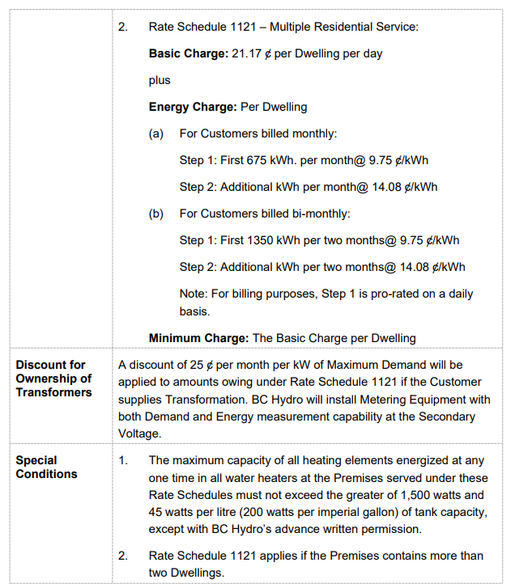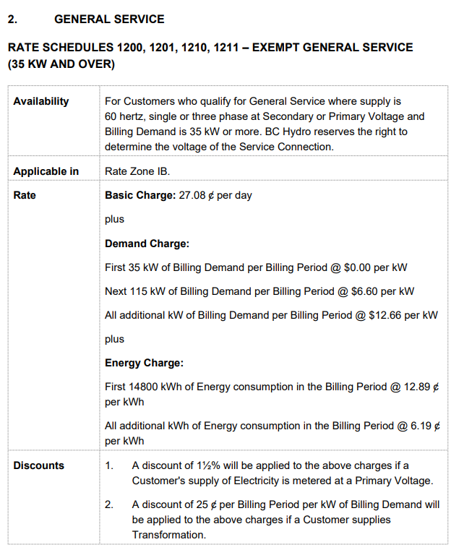

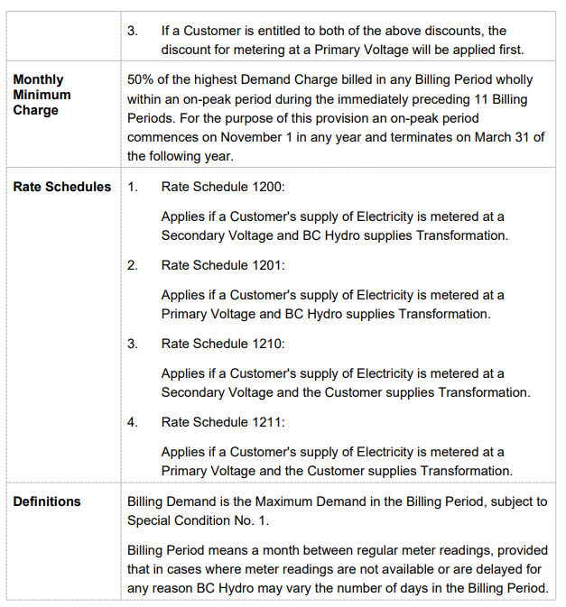

Dans le cas où les sources de données précédentes ne conviennent pas, s.v.p. me donner vos exemples de source de données de type «Electricity prices data».

Dans le requis, nous ne comprenons pas le passage suivant : « Per province and at interties when available ».

# 3.Provincial Demand Data (Données sur la demande provinciale)

## Requis

Provincial Demand Data: Data on the historical and projected electricity demand in different provinces or regions. It would be helpful to know the assumptions for various future demand scenarios. (Données sur la demande provinciale : Données sur la demande d'électricité historique et projetée en différentes provinces ou régions. Il serait utile de connaître les hypothèses de divers scénarios de demande future.)

## Source de données

BC Hydro Power smart > section « Actual Flow Data » > sous-sections «Actual Flow and RAS Status », « Alcan Import/Export Limits», « Vancouver Island Actual Flow» et « Historical Data».

Lien : <https://www.bchydro.com/energy-in-bc/operations/transmission/transmission-system/actual-flow-data.html>

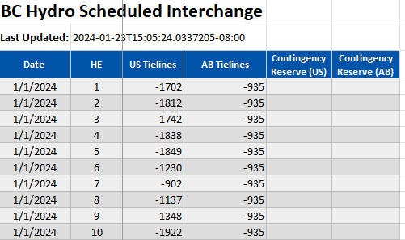

Dans le cas où les sources de données précédentes ne conviennent pas, s.v.p. me donner vos exemples de source de données de type «Provincial Demand Data».

# 4.Storage Data (Données de stockage)

## Requis

Storage Data: Data on the location, capacity, and type of energy storage systems, such as batteries, pumped hydro, and compressed air. (Données sur la demande provinciale : Données de stockage : données sur l'emplacement, la capacité et le type des systèmes de stockage d'énergie, tels que sous forme de batteries, d'hydroélectricité pompée et d'air comprimé.).

## Source de données

Je n’ai pas trouvé beaucoup d’information pour ce qui est des ouvrages de stockage. Ma méthodologie a été de repérer les ouvrages pour chaque région qui étaient identifiés comme ouvrage de stockage (ex. : région de Columbia Region, barrage Hugh Keenleyside)

Lien : <https://www.bchydro.com/energy-in-bc/operations/our-facilities.html>

Lien : <https://www.bchydro.com/energy-in-bc/operations/our-facilities/columbia.html>

Lien : <https://www.bchydro.com/community/recreation_areas/hugh_keenleyside_dam.html>

Dans le cas où les sources de données précédentes ne conviennent pas, s.v.p. me donner vos exemples de source de données de type « Storage Data ».

Nous aurions besoin de précision sur la partie du requis qui parlait du « compressed air ».

# 5.Hydro Generation Data (Données sur la production hydroélectrique)

## Requis

Hydro Generation Data: Data on the location, capacity, and output of hydroelectric power plants, as well as the water flow and reservoir levels. Cascading characteristics and linkage between upstream and downstream dams are also of interest. (Données sur la production hydroélectrique : données sur l'emplacement, la capacité et la production des centrales hydroélectriques, ainsi que sur le débit d'eau et les niveaux des réservoirs. Les caractéristiques en cascade et les liens entre les barrages en amont et en aval sont également intéressants.)

## Source de données

Ma méthodologie a été de repérer les ouvrages pour chaque région (ex. : région de Columbia, barrage Cora Lynn (KCL))

Lien : <https://www.bchydro.com/content/dam/BCHydro/customer-portal/documents/corporate/accountability-reports/financial-reports/annual-reports/bc-hydro-system-map-2022-23.pdf>

Lien : <https://www.bchydro.com/energy-in-bc/operations/transmission-reservoir-data/previous-reservoir-elevations/columbia.html>

Lien : <https://www.bchydro.com/energy-in-bc/operations/transmission-reservoir-data/previous-reservoir-elevations/columbia/cora_lynn_kcl.html>

Lien : <https://www.bchydro.com/energy-in-bc/operations/transmission-reservoir-data/reservoir-discharges/ash-plant.html>

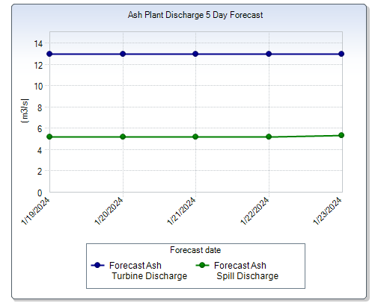

Dans le cas où les sources de données précédentes ne conviennent pas, s.v.p. me donner vos exemples de source de données de type « Hydro Generation Data ».

# 6.Wind Generation Data (Données sur la production éolienne)

## Requis

Wind Generation Data: Data on the location, capacity, type (offshore vs onshore) and output of wind turbines, as well as the wind speed and direction. (Données sur la production éolienne : données sur l'emplacement, la capacité, le type (offshore ou onshore) et puissance des éoliennes, ainsi que la vitesse et la direction du vent.)

## Source de donnée

Je n’ai actuellement pas trouvé de données sur le site de BC Hydro, j’arrive à comprendre les données demandées dans le requis, à l’exception de la capacité et du type (offshore ou onshore).